Мастер-класс
«Просто. Сложно. Интересно.»

ТЕМА: Проблемное обучение учащихся на уроках математики и во
внеурочное время.
ЦЕЛЬ И ЗАДАЧИ МАСТЕР-КЛАССА: привести коллег к осознанию
необходимости введения технологии проблемного обучения в практику;
создать условия для профессионального общения, самореализации и
стимулирования роста творческого роста потенциала педагогов; внедрять
новые подходы в преподавании и обучении в практику.
ОЖИДАЕМЫЕ РЕЗУЛЬТАТЫ: учителя осознают необходимость
введения проблемного обучения в практику; апробируют некоторые техники
в ходе мастер-класса, включат в свой арсенал.
ЦЕЛЕВАЯ АУДИТОРИЯ: учителя района.
МЕТОДЫ И ПРИЁМЫ: словесный, наглядный, практический методы;
беседа, демонстрация, практическая работа, рефлексия.
ОБОРУДОВАНИЕ: компьютер, экран, доска; канцелярские принадлежности; презентация, раздаточный материал.
Важнейшая задача современной школы – дать подрастающему поколению глубокие и прочные знания основ наук, выработать навыки и умение применения их на практике. Реформа школ требует усиления связи между обучением, воспитанием и развитием детей. Большими резервами в решении поставленной задачи обладает взаимосвязанная урочная и внеурочная работа учащихся по разным предметам, в частности, по математике.
(Слайд 1)
Я начну свой мастер-класс со следующего эпиграфа: «Предмет математики настолько серьезен, что полезно не упускать случая делать его немного занимательным» (Блез Паскаль). Итак, мастер-класс называется «Просто. Сложно. Интересно.»
Практика моей работы показала, что чем интересней игровые действия, которые я использую на уроках, тем незаметнее и эффективнее закрепляются полученные знания.
Дети активны в восприятии задач-шуток, головоломок, логических упражнений, поэтому в своей работе для активизации детей я стараюсь использовать занимательный материал, ведь он не только развлекает детей, дает возможность отдохнуть, переключиться, но и заставляет их задуматься, развивает инициативу, стимулирует развитие нестандартного мышления, логику, воображение. Ведь без математики не может обойтись ни одна современная наука.
О, математика, земная,
Гордись, прекрасная, собой.
Ты всем наукам мать родная,
И дорожат они тобой.
Уважаемые коллеги, я приглашаю вас в удивительный мир математики, где и просто, и сложно, и очень интересно.
Попробуйте свои силы в математическом многоборье.
(Слайд 2)
Разминка (проводится для того, чтобы сохранить хорошее настроение, бодрость духа, математический настрой).
Предлагаю вам задачи, правильное решение которых чаще всего не требует никаких дополнительных знаний – внимательно читайте условие задачи и попробуйте миновать расставленные ловушки.
(Слайд 3)
Один господин писал о себе:
«…пальцев у меня двадцать пять на одной руке, столько же на другой, да на ногах десять…»Почему он такой урод? (Ответ: Господин не поставил в одном месте двоеточие. В каком?)
(Слайд 4)
Два путешественника одновременно подошли к реке. У берега была привязана лодка, в которой мог переправиться только один человек. Путешественники не умели плавать, но каждому из них удалось переправиться через реку и пойти своей дорогой. Как могло это случиться? (Ответ: Они подошли к реке с разных сторон.)
(Слайд 5)
Почему парикмахер в Женеве охотнее подстрижет двух французов, чем одного немца? (Ответ: Потому, что больше заработает.)
«Оригаметрия»
(Слайд 6)
Давайте посмотрим на обычный лист бумаги, как на средство обучения одному из сложных предметов – геометрии. Я хочу с вами поделиться, как искусство оригами помогает решать многие геометрические задачи. Сейчас мы с вами проведем небольшую работу:
Возьмите оранжевый (красный) треугольник, давайте попробуем сгибанием его построить биссектрису одного из углов. Постройте биссектрисы двух других углов. Разверните лист бумаги. Внимательно посмотрите на следы сгибов. Что вы можете сказать?
Все три сгиба прошли через одну точку.
Если вы все действия выполнили правильно, то биссектрисы пересеклись в одной точке.
Возьмите голубой (желтый) треугольник. Проделаем аналогичную работу, только сгибать будем несколько иначе. В результате мы построили высоту. Повторите действия для двух других сторон. Разверните лист бумаги. Что вы можете сказать теперь?
Все три сгиба прошли через одну точку.
Если вы все действия выполнили правильно, то высоты также пересеклись в одной точке.
Возьмите зеленый (коричневый) треугольник. Для построения следующей линии нам нужно разделить сторону треугольника пополам, для этого совмещаем две вершины треугольника и делаем небольшой сгиб, отмечая тем самым середину стороны. Теперь сгибаем треугольник, так чтобы линия сгиба проходила через вершину треугольника и отмеченную точку. Как вы помните, такой отрезок называется медианой треугольника. Постройте еще две медианы треугольника. Вновь рассмотрим рисунок линий и убедимся, что медианы так же пересекаются в одной точке.
Еще раз посмотрели на все три треугольника, какой общий вывод можно сделать?
Итак, в течение одной минуты мы с вами научились строить основные линии в треугольнике, а также сформулировали теоремы о трех замечательных точках треугольника. Самое главное, выполняя эти практические задания, мы освоили простейшие приемы искусства оригами – складывания фигурок из бумаги.
(Слайд 7)
«Танграмм»
Для следующего задания понадобятся и смекалка, и знание пословицы «Семь раз отмерь, один раз отрежь». Дается комплект, состоящий из семи фигур: три пары равнобедренных прямоугольных треугольников и один квадрат.
Задание. Из данных семи фигур составить квадрат и треугольник.

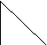

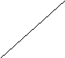
Ответ:

Ответ. (Слайд 8)
«Головоломки со спичками»
(Слайд 9)
Коробка спичек – отличное пособие для геометрических развлечений, требующих находчивости и сообразительности. Из спичек можно составить всевозможные прямолинейные фигуры, превращать одну фигуру в другую путем перекладывания спичек.
(Слайд 10)
На столе лежат 6 спичек. Расположите их так, чтобы в каждом горизонтальном ряду было: а) по 4, б) по 6.
Ответ. (Слайд 11)
(Слайд 12)
Из шести спичек составьте 4 треугольника со сторонами, равными длине спички. (Ответ: Решение можно получить только с «выходом» в пространство.)
(Слайд 13)
«Математическое исчезновение»:
На столе 3 треугольника. Уберите 2 спички, чтобы треугольников не стало.
(Ответ: Убираем 2 спички и делаем из них знак «равно». Один треугольник минус один треугольник, равняется ноль - треугольников не стало.)
Ответ. (Слайд 14)
(Слайд 15)
- Все гениальное – просто!
«Занимательная математика» может сделать интересными самые «скучные» вещи на свете, например, таблицу умножения.

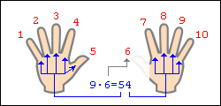

Но умножение на 9 на пальцах – это нечто особенное. На фото выше продемонстрировано умножение 9 на 7. Загибаем 6 палец и сразу же видим ответ: первая цифра - количество пальцев слева от загнутого, вторая - справа. Итого 54!
Заключение
В течение жизни мы решаем множество задач. И если каждую отдельно решенную задачу рассматривать, как распустившийся цветок, то в результате мы получим огромный, красивый букет.
(Слайд 16)
Пусть все задачи, которые встают перед вами, будут решены, а букет будет только из распустившихся цветов.
Спасибо за плодотворную работу.

СЛАЙД 1
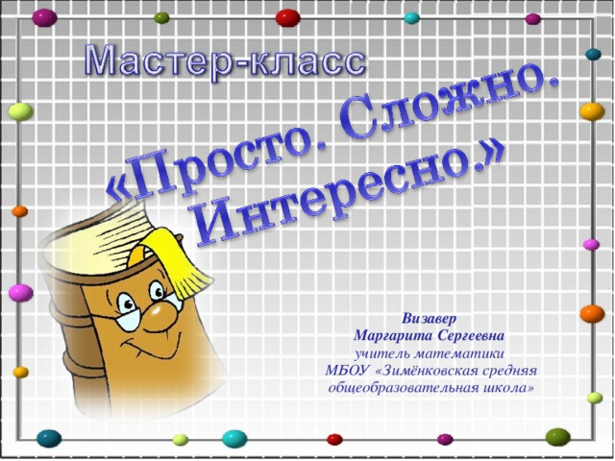

СЛАЙД 2

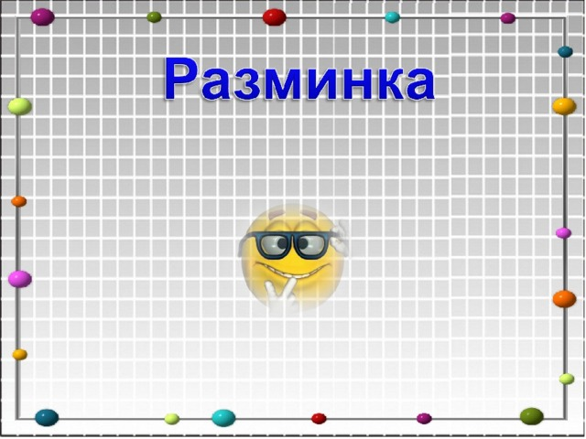

СЛАЙД 3

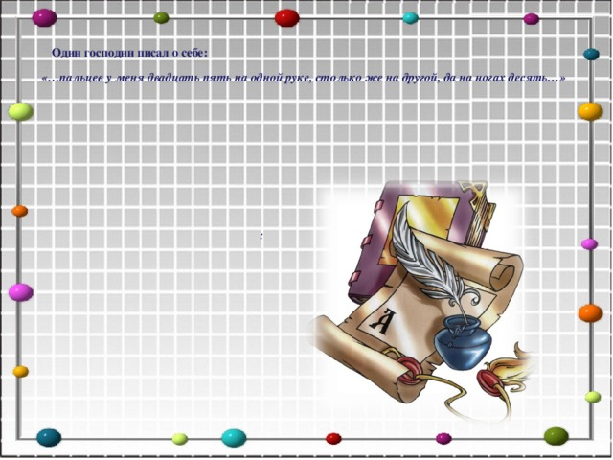
Один господин писал о себе:
«…пальцев у меня двадцать пять на одной руке, столько же на другой, да на ногах десять…»
:
СЛАЙД 4

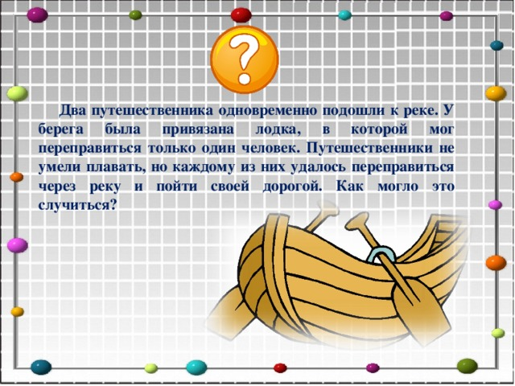
Два путешественника одновременно подошли к реке. У берега была привязана лодка, в которой мог переправиться только один человек. Путешественники не умели плавать, но каждому из них удалось переправиться через реку и пойти своей дорогой. Как могло это случиться?

СЛАЙД 5

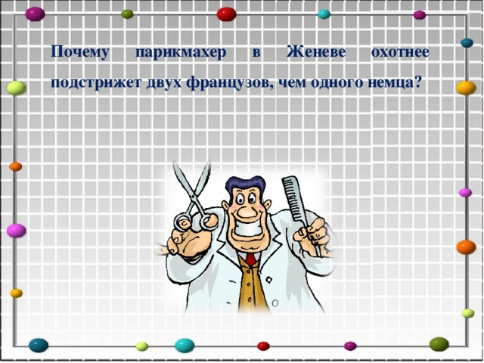
Почему парикмахер в Женеве охотнее подстрижет двух французов, чем одного немца?

СЛАЙД 6

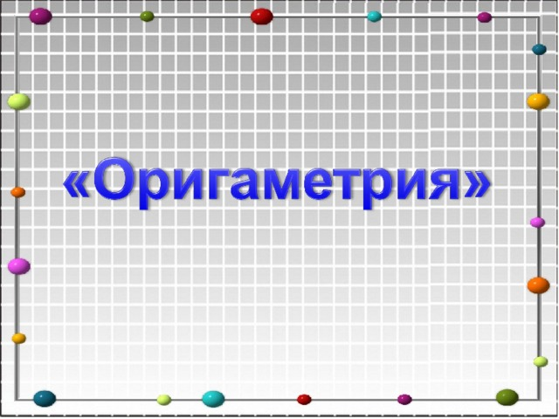

СЛАЙД 7

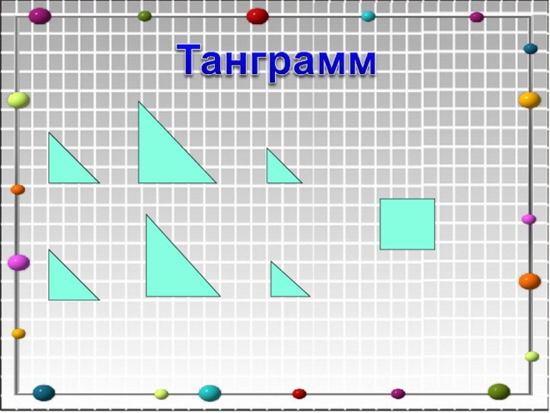

СЛАЙД 8

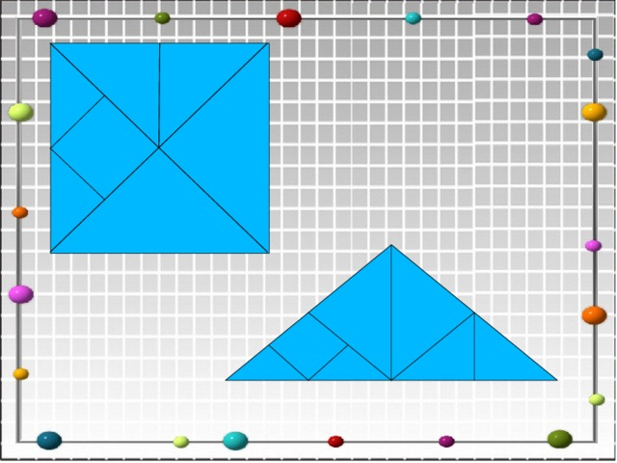

СЛАЙД 9

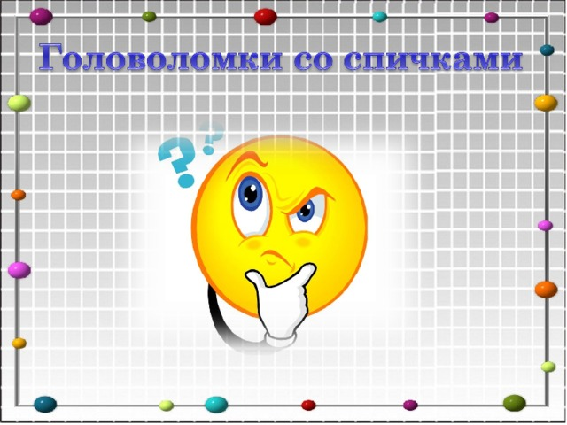

СЛАЙД 10

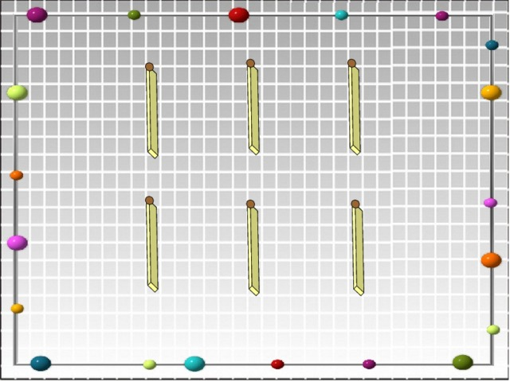

СЛАЙД 11

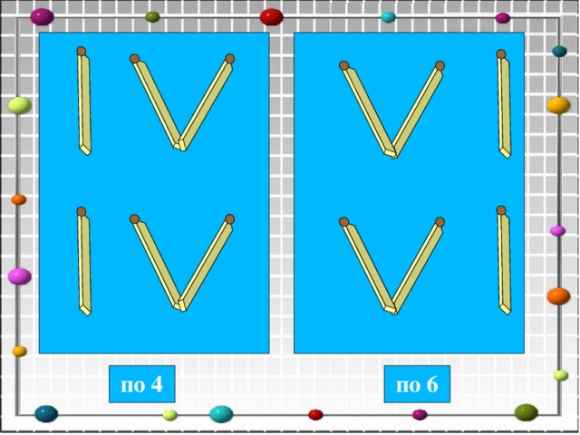

СЛАЙД 12

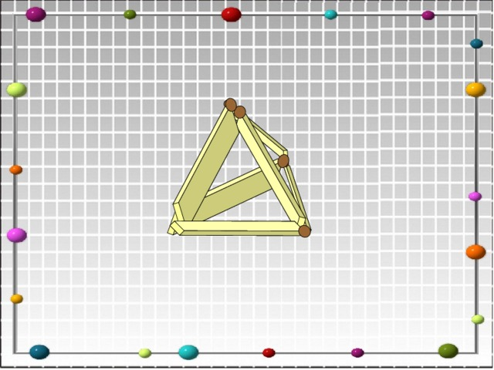

СЛАЙД 13

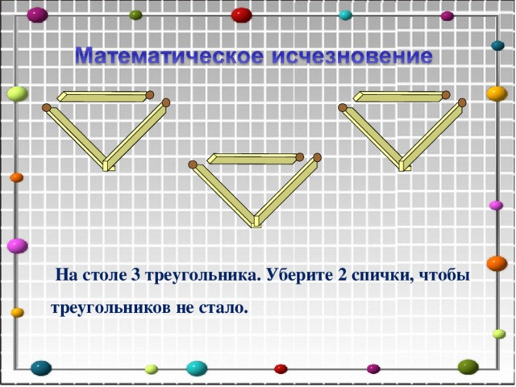
На столе 3 треугольника. Уберите 2 спички, чтобы треугольников не стало.

СЛАЙД 14

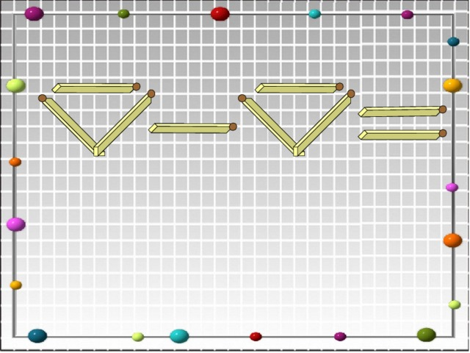

СЛАЙД 15

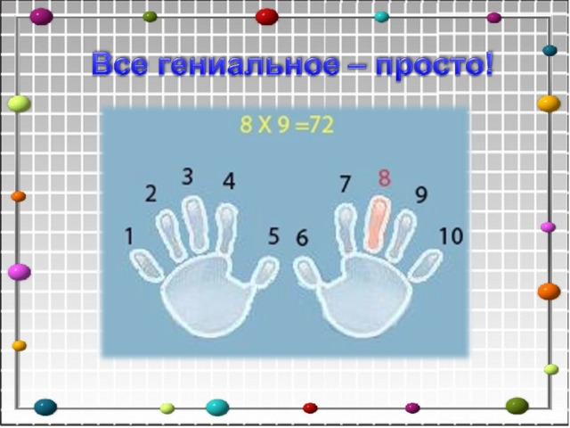

СЛАЙД 16

